关于举办2025年唐山市中等职业学校技能竞赛

零件测绘与CAD成图技术赛项的通知

各有关参赛单位：

为深化我市职业院校教育改革，强化技能培养导向，推进教育评价改革，提高人才培养质量，我局将举办2025年唐山市职业院校学生技能大赛“零件测绘与CAD成图技术”（中职组）赛项，现将有关事项通知如下：

一、赛项名称

零部件测绘与CAD成图技术

二、组织机构

主办单位：唐山市教育局

承办单位：乐亭县综合职业技术学校

技术支持单位：广州中望龙腾软件股份有限公司

三、日程安排

1.各参赛学校请于2025年6月13日前通过二维码或登陆网站报名(网址：https：//www.wjx.cn/vm/PIMIyiE.aspx#)，逾期不予受理。

2.报到时间：2025年7月4日14:30-15:30

报到地点：乐亭县综合职业技术学校报告厅

3.比赛时间：2025年7月5日全天(根据报名参赛人数及时调整)

4.领队会、抽签：2025年7月4日 15：30-16：30

地点：乐亭县综合职业技术学校报告厅

四、参赛须知

1.选手报名条件及组队方式

(1)本赛项学生组为个人赛，每支参赛队由1名参赛选手组成，须为在籍学生，每名选手有限报1名指导教师，每校限报2队。教师组为个人赛，参赛教师为本校专任教师，每校限报2队。

(2)各参赛学校必须为参赛选手、指导教师、领队上意外伤害保险和医疗保险。大赛期间发生的医疗费用，由各代表队自行解决。(报道时收取意外伤害保险证明和学籍证明，要包含学生姓名，参赛选手须携带参赛证、身份证、学生证参加比赛。)

参赛选手和指导教师报名获得确认后不得随意更换，如备赛过程中参赛选手和指导教师因故无法参赛，须于本赛项开赛 5个工作日之前出具书面说明，经大赛执委会办公室核实后予以更换。

(3)请在报名截止时间之前，将附件2、附件3 电子版发送至报名指定邮箱：3072151254@qq.com。

(4)比赛报到时请携带附件2、3加盖学校公章的纸质回执和意外伤害保险证明。

2.报名联系人：赵老师：13731527819

大赛项目联系人：马老师：19932999078

3.邮箱：3072151254@qq.com

4.赛项群:QQ群号：205350826

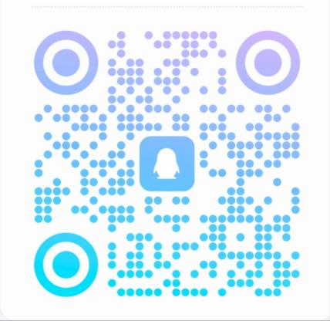

1. 其他

各代表队可依各自情况自行联系酒店,食宿费用自理。

住宿酒店推荐：乐亭承启大酒店(乐亭县大钊路161号)0315-4627777、0315-4627866

1.2025年唐山市中等职业学校技能竞赛零件测绘与CAD成图技术赛项规程

2.2025年唐山市中等职业学校技能竞赛零件测绘与CAD成图技术赛项参赛基本信息回执表

3.2025年唐山市中等职业学校技能竞赛零件测绘与CAD成图技术赛项选手电子照片表

唐山市教育局

2025年6月11日